

Indywidualny identyfikator uczestnika konkursu

WOJEWÓDZKI KONKURS PRZEDMIOTOWY   
Z BIOLOGII

organizowany przez Łódzkiego Kuratora Oświaty   
dla uczniów szkół podstawowych w roku szkolnym 2024/2025

TEST – ETAP REJONOWY

* Na wypełnienie testu masz 90 min.
* Arkusz liczy 22 strony i zawiera 32 zadania**,** w tym brudnopis.
* Przed rozpoczęciem pracy sprawdź, czy Twój arkusz jest kompletny. Jeżeli zauważysz usterki, zgłoś je Komisji Konkursowej.
* Zadania czytaj uważnie i ze zrozumieniem.
* Odpowiedzi wpisuj długopisem bądź piórem, kolorem czarnym lub niebieskim.
* Dbaj o czytelność pisma i precyzję odpowiedzi.
* W zadaniach zamkniętych zaznacz prawidłową odpowiedź, wstawiając znak X we właściwym miejscu.
* Jeżeli się pomylisz, błędne zaznaczenie otocz kółkiem i zaznacz znakiem X inną odpowiedź.
* Oceniane będą tylko te odpowiedzi, które umieścisz w miejscu do tego przeznaczonym.
* Do każdego numeru zadania podana jest maksymalna liczba punktów możliwa do uzyskania za prawidłową odpowiedź.
* Pracuj samodzielnie. Postaraj się udzielić odpowiedzi na wszystkie pytania.
* Nie używaj korektora. Jeśli pomylisz się w zadaniach otwartych, przekreśl błędną odpowiedź   
  i wpisz poprawną.
* Korzystaj tylko z przyborów i materiałów określonych w regulaminie konkursu.

***Powodzenia***

Maksymalna liczba punktów - 100

Liczba uzyskanych punktów - …....

Imię i nazwisko ucznia: …………………………………………..……………

wypełnia Komisja Konkursowa po zakończeniu sprawdzenia prac

Podpisy członków komisji sprawdzających prace:

1. ………………………………………………….. ……………….……………

(imię i nazwisko) (podpis)

1. ………………………………………………….. ……………….……………

(imię i nazwisko) (podpis)

Zadanie nr 1 (0-2pkt.)

Na rysunku przedstawiono należącą do parzydełkowców (Cnidaria) meduzę.

Nazwij element meduzy oznaczony literą C oraz napisz czy meduzy są obupłciowe czy rozdzielnopłciowe.

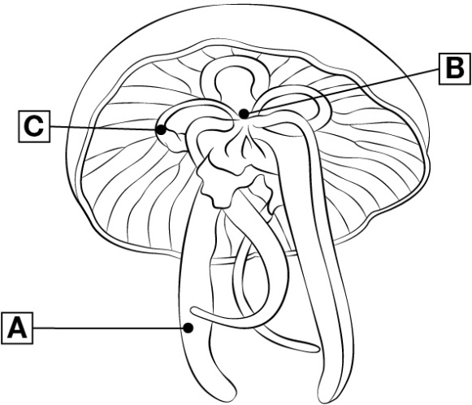

Odp. element C to…………………………………….,

Meduzy są………………………………………..

……………….../2 pkt.

(liczba uzyskanych punktów / maksymalna liczba punktów)

Zadanie nr 2 (0-4pkt.)

Schemat przedstawia cykl życiowy tasiemca nieuzbrojonego. Na schemacie przedstawiono: żywiciela pośredniego, żywiciela ostatecznego oraz różne typy larw tego pasożyta. Po analizie schematu odpowiedz (podkreśl) czy zdanie jest prawdziwe czy fałszywe.

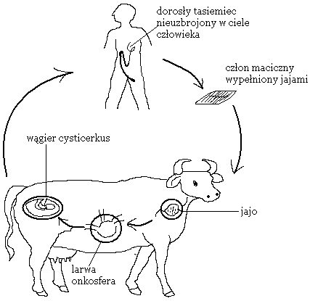www.wordpress.com

1. Człowiek (żywiciel ostateczny) zjada mięso krowy z larwami tasiemca typu onkosfera. PRAWDA / FAŁSZ
2. W jelicie cienkim człowieka tasiemiec nieuzbrojony osiąga dojrzałość płciową   
   i jest zdolny do procesu zapłodnienia. PRAWDA / FAŁSZ
3. Człowiek usuwa z kałem dojrzałe człony tasiemca nieuzbrojonego   
   z zapłodnionymi jajami. PRAWDA / FAŁSZ
4. Krowa (żywiciel pośredni) zjada trawę z jajami tasiemca nieuzbrojonego. PRAWDA / FAŁSZ

……………….../4 pkt.

(liczba uzyskanych punktów / maksymalna liczba punktów)

Zadanie nr 3 (0-4pkt.)

Dopasuj do danego rodzaju pasożyta (litery) właściwe działania profilaktyczne, ograniczajace infekcje robakami płaskimi i obłymi (cyfry).

1. Tasiemiec uzbrojony 1. Dokładne mycie warzyw
2. Owsiki 2. Deratyzacja (eliminacja szczurów)
3. Glista ludzka 3. Właściwa obróbka termiczna pokarmów
4. Włosień kręty 4. Częste mycie rąk, dezynfekcja przedmiotów
5. Tasiemiec uzbrojony to działanie nr…………………….
6. Owsiki to działanie nr…………………….
7. Glista ludzka to działanie nr…………………….
8. Włosień kręty to działanie nr…………………….

……………….../4 pkt.

(liczba uzyskanych punktów / maksymalna liczba punktów)

Zadanie nr 4 (0-1pkt.)

Podkreśl, dla którego z podanych niżej pasożytów człowiek jest i żywicielem pośrednim, i żywicielem ostatecznym.

tasiemiec nieuzbrojony, tasiemiec uzbrojony, owsik, glista ludzka, włosień kręty, zarodziec malarii

……………….../1 pkt.

(liczba uzyskanych punktów / maksymalna liczba punktów)

Zadanie nr 5 (0-4pkt.)

Na rysunku przedstawiono aparaty gębowe niektórych owadów. Przyporządkuj opis aparatu gębowego do właściwego owada.

1. Umożliwia pobieranie pokarmu płynnego, zgromadzonego w zagłębieniach, bez naruszenia ciągłości tkanek.
2. Służy do pobierania pokarmu z tkanek roślinnych i zwierzęcych z naruszeniem ciągłości tkanek.
3. Umożliwia zlizywanie płynnego pokarmu.
4. Umożliwia wysysanie nektaru, jednak zachowane żuwaczki, umożliwiają odrywanie i rozdrabnianie pokarmu.

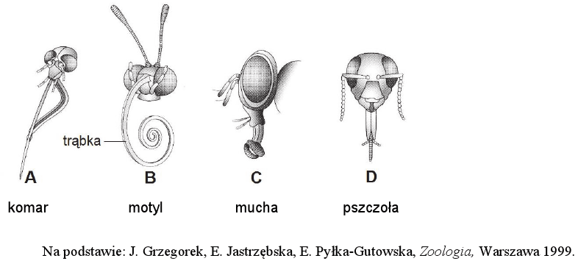

Komar A opis aparatu gębowego nr………………..

Motyl B opis aparatu gębowego nr………………..

Mucha C opis aparatu gębowego nr………………..

Pszczoła D opis aparatu gębowego nr……………….

……………….../4 pkt.

(liczba uzyskanych punktów / maksymalna liczba punktów)

Zadanie nr 6 (0-4pkt.)

Schemat przedstawia stadia rozwojowe owada należącego do motyli.

Na podstawie rysunku i własnej wiedzy, podkreśl prawidłowe opisy.

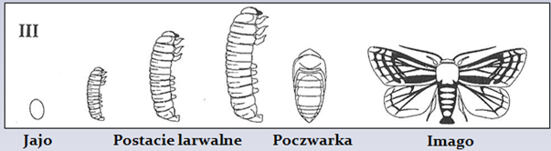

https://biomist.pl/

1. Schemat przedstawia rozwój owada:

rozwój prosty rozwój z przeobrażeniem rozwój z przeobrażeniem

zupełnym niezupełnym

1. U motyli występuje larwa typu:

pędrak czerw gąsienica

1. Motyle przechodzą proces linienia

tylko niektóre gatunki wszystkie gatunki tylko motyle dzienne

1. Postacie dorosłe motyli (imago) posiadają aparat gębowy typu:

typ: ssący typ: kłująco – ssący typ: liżący

……………….../4 pkt.

(liczba uzyskanych punktów / maksymalna liczba punktów)

Zadanie nr 7 (0-2pkt.)

Na podstawie poniższych opisów dopasuj opis do gromady owadów (Insecta)   
i gromady pajęczaków (Arachnida).

1. Ciało mają podzielone na dwie [tagmy](https://pl.wikipedia.org/wiki/Tagma). Dwie przednie pary przydatków to [szczękoczułki](https://pl.wikipedia.org/wiki/Szcz%C4%99koczu%C5%82ki) i [nogogłaszczki](https://pl.wikipedia.org/wiki/Nogog%C5%82aszczki). Odnóży krocznych są 4 pary, rzadko mniej. Większość zasiedla lądy, rzadko są wtórnie słodko- lub słonowodne. Zamieszkują rozmaite siedliska i przyjmują różne strategie pokarmowe.
2. Ich ciało składa się z głowy i segmentowanego tułowia oraz wyposażone jest   
   w jedną parę [czułków](https://pl.wikipedia.org/wiki/Czu%C5%82ki), 2–3 pary przydatków gębowych i przynajmniej 4 pary [odnóży](https://pl.wikipedia.org/wiki/Odn%C3%B3%C5%BCa) tułowiowych. Zamieszkują głównie środowiska wilgotne.
3. Ciało dzieli się na głowotułów i odwłok. U większości gatunków występuje [karapaks](https://pl.wikipedia.org/wiki/Karapaks_stawonog%C3%B3w), okrywający głowę i część segmentów tułowiowych. Przód karapaksu jest wówczas wyciągnięty w [rostrum](https://pl.wikipedia.org/wiki/Rostrum). U większości pierwsza para czułków ma dwa biczyki. Oczy mogą być siedzące lub słupkowate. Zamieszkują wody słodkie i słone.
4. Najbardziej zróżnicowana gatunkowo gromada [zwierząt](https://pl.wikipedia.org/wiki/Zwierz%C4%99ta). Ciało podzielone na trzy odcinki: głowa, tułów, odwłok. Głowa wyposażona jest w jedną parę [czułków](https://pl.wikipedia.org/wiki/Czu%C5%82ki) oraz oczy złożone (opcjonalnie proste). Na odwłoku może występować pokładełko.

Gromada owadów (Insecta) to opis nr ……….   
Gromada pajęczaków (Arachnida) to opis nr………..

……………….../2 pkt.

(liczba uzyskanych punktów / maksymalna liczba punktów)

Zadanie nr 8 (0-4pkt.)

Oceń (podkreśl) czy poniższe stwierdzenia dotyczące mięczaków (Mollusca) są prawdziwe czy fałszywe.

1. To żywiciele wielu pasożytów wewnętrznych człowieka i zwierząt PRAWDA / FAŁSZ
2. Wiele mięczaków to ważny składnik pokarmowy innych zwierząt, w tym fok, morsów czy kaszalotów PRAWDA / FAŁSZ
3. To wskaźniki czystości wód PRAWDA / FAŁSZ
4. Mączka z muszli morskich jest wykorzystywana w żywieniu zwierząt i wzbogacania gleby w wapń PRAWDA / FAŁSZ

……………….../4 pkt.

(liczba uzyskanych punktów / maksymalna liczba punktów)

Zadanie nr 9 (0-4pkt.)

Poniższy rysunek przedstawia budowę wewnętrzną słodkowodnego małża. Podaj, jaką cyfrą/cyframi oznaczono: syfony (wpustowy i wypustowy), zamek, nogę i płaty skrzelowe.

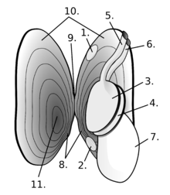

Wikipedia.pl

Odp. Syfony oznaczono nr ………………

Zamek oznaczono nr ………………

Nogę oznaczono nr ……………….

Płaty skrzelowe oznaczono nr ………………

……………….../4 pkt.

(liczba uzyskanych punktów / maksymalna liczba punktów)

Zadanie nr 10 (0-1pkt.)

Na schemacie przedstawiono mechanizm regulacji osmotycznej ryby kostnoszkieletowej. Po analizie określ czy jest to ryba słodkowodna czy ryba żyjąca w wodzie słonej.

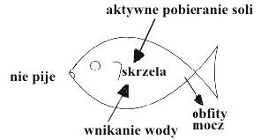

https://www.dwmed.pl/

Odp. Jest to ryba……………………………………

……………….../1 pkt.

(liczba uzyskanych punktów / maksymalna liczba punktów)

Zadanie nr 11 (0-3pkt.)

Na schemacie przedstawiono różne położenia otworów gębowych ryb. Położenie otworu gębowego ryb odzwierciedla sposób pobierania przez nie pokarmu. Dopasuj opis do położenia otworu gębowego, który jest adaptacją do sposobu pobierania pokarmu przez ryby.

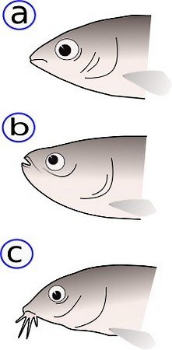

1. Otwór gębowy przystosowany jest do zbierania pożywienia ze strefy planktonicznej, np.: molinezje, mieczyki.

2. Otwór ten jest przystosowaniem do zbierania pokarmu ze strefy bentonicznej (dno zbiornika), np.: sumy, piskorze, płaszczki.

3. Umożliwia chwytanie pokarmu w czasie płynięcia lub też szybki atak z ukrycia (większość ryb kostnoszkieletowych).

Otwór gębowy a to opis ……….

Otwór gębowy b to opis ……….

Otwór gębowy c to opis ……….

……………….../3 pkt.

(liczba uzyskanych punktów / maksymalna liczba punktów)

Zadanie nr 12 (0-5pkt.)

W podanym poniżej tekście przedstawiającym gromadę płazów(gromada płazy Amphibia), wykreśl niewłaściwe określenia, tak aby całość zawierała poprawne informacje dotyczące tej gromady kręgowców.

Płazy są zwierzętami **zmiennocieplnymi/stałocieplnymi,** co oznacza, że temperatura ich ciała zależy/nie zależy od temperatury otoczenia. Płazy są zwierzętami obupłciowymi/rozdzielnopłciowymi, których rozmnażanie i rozwój zachodzi w wodzie. Samica płaza składa jaja otoczone galaretowatą substancją, tzw**.**[skrzek](javascript:void(0);)/ikra.   
Po pewnym czasie z zapłodnionych jaj wylęgają się larwy zwane cerkariami / [kijankami](javascript:void(0);)**.** Po około 16 tygodniach życia w wodzie przechodzą [metamorfozę](javascript:void(0);) / metagenezę,w czasie której rozwijają się kończyny, a ogon zanika.

……………….../5 pkt.

(liczba uzyskanych punktów / maksymalna liczba punktów)

Zadanie nr 13 (0-2pkt.)

Na rysunku przedstawiono budowę gadziego jaja (gromada gady Reptilia ). Wybierz dwa zestawienia, w których błona płodowa (cyfra) jest prawidłowo zestawiona   
z pełnioną przez nią funkcją.

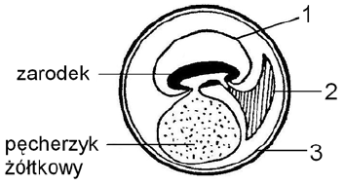

1. 1 - Omocznia, gromadzi mocz zarodkowy
2. 2 - Omocznia, gromadzi mocz zarodkowy
3. 1 - Owodnia, zawiera płyn owodniowy amortyzujący wstrząsy
4. 1- kosmówka, umożliwia wymianę gazową z otoczeniem
5. 2 - owodnia, zawiera płyn owodniowy amortyzujący wstrząsy

……………….../2 pkt.

(liczba uzyskanych punktów / maksymalna liczba punktów)

Zadanie nr 14 (0-3pkt.)

Rysunek przedstawia szkielet gołębia- gromada ptaki (Aves). Napisz, jakie elementy szkieletu zostały oznaczone nr 3, 6 i 8.

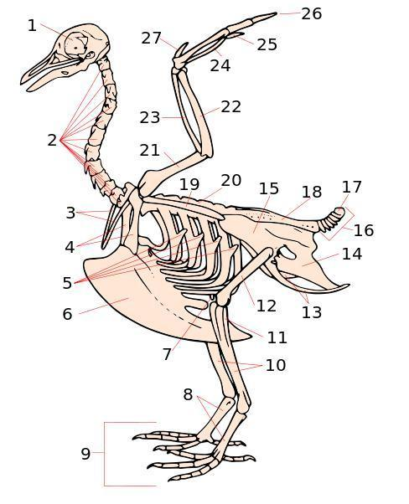

https://eszkola.pl/

Odp.: nr 3 to …………………………………….

nr 6 to …………………………………….

nr 8 to …………………………………….

……………….../3 pkt.

(liczba uzyskanych punktów / maksymalna liczba punktów)

Zadanie nr 15 (0-1pkt.)

Spośród podanych poniżej cech wybierz tę, która występuje wyłącznie u ssaków.

1. stałocieplność
2. jajorodność
3. przepona
4. serce z czterma jamami

Odp.: Tylko u ssaków …………………………………………………………………………..

……………….../1 pkt.

(liczba uzyskanych punktów / maksymalna liczba punktów)

Zadanie nr 16 (0-1pkt.)

Poniższy opis obrazuje pewną grupę ssaków. Po przeczytaniu udziel odpowiedzi, których ssaków ten opis dotyczy.

Są to zwierzęta żyjące głównie w Australii. To ssaki charakteryzujące się posiadaniem fałdu skórnego, służącego do zapewnienia bezpieczeństwa młodych, aż do osiągnięcia przez nie rozmiarów umożliwiających im samodzielne życie.

Odp.: Opis dotyczy ………………………………………………..……………….

……………….../1 pkt.

(liczba uzyskanych punktów / maksymalna liczba punktów)

Zadanie nr 17 (0-4pkt.)

Na schemacie przedstawiono 4 różne tkanki zwierzęce. Przyporządkuj do każdej   
z przedstawionych tkanek właściwą jej nazwę. Do wyboru masz następujące określenia tkanek:

tkanka łączna kostna gąbczasta,

tkanka łączna kostna zbita,

tkanka łączna chrzęstna szklista,

tkanka łączna chrzęstna włóknista,

tkanka nabłonkowa nabłonek jednowarstwowy płaski,

tkanka nabłonkowa nabłonek wielowarstwowy płaski,

tkanka mięśniowa poprzecznie prążkowna serca,

tkanka mięśniowa poprzecznie prążkowana szkieletowa.

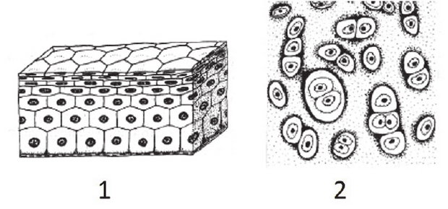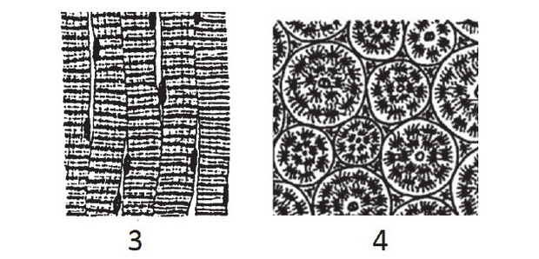

M. i Z. Podbielkowscy, Biologia z higieną i ochroną środowiska, Warszawa 1998, s. 59, 61, 63

Odp. Nr 1 to tkanka …………………………………………………………………………

Nr 2 to tkanka ………………………………………………………………………………..

Nr 3 to tkanka …………………………………………………………………………………

Nr 4 to tkanka …………………………………………………………………………………

……………….../4pkt.

(liczba uzyskanych punktów / maksymalna liczba punktów)

Zadanie nr 18 (0-4pkt.)

Uzupełnij poniższą tabelę, tak aby cały wiersz tworzył poprawną całość.

|  |  |  |  |  |
| --- | --- | --- | --- | --- |
| Elementy układu pokarmowego | Wydzielana substancja | Działanie/funkcja | Substrat | Produkt(y) |
| Ściana żołądka  (żołądek) |  | Wstępne trawienie białek | Białka - długie łańcuchy pepetydowe |  |
|  | Żółć |  | Duże kule utworzone z lipidów | Małe, liczne i drobniejsze lipidowe kule |

……………….../4 pkt.

(liczba uzyskanych punktów / maksymalna liczba punktów)

Zadanie nr 19 (0-2pkt.)

Na podanym schemacie serca, zaznacz strzałką aortę oraz umiejscowienie zastawki przedsionkowo -komorowej 3-dzielnej.

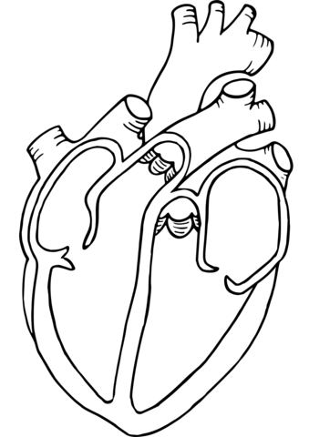

……………….../2 pkt.

(liczba uzyskanych punktów / maksymalna liczba punktów)

Zadanie nr 20 (0-2pkt.)

Uzupełniej tabelę, używając podanych w tabeli określeń.

|  |  |  |
| --- | --- | --- |
| **Cechy naczyń** | **Żyły** | **Tętnice** |
| kierunek transportu krwi  *(z tkanek do serca/z serca do tkanek)* |  |  |
| ściany naczyń  (*grube i elastyczne/ cienkie i wiotkie*) |  |  |

……………….../2 pkt.

(liczba uzyskanych punktów / maksymalna liczba punktów)

Zadanie nr 21 (0-2pkt.)

Na podanym schemacie nefronu zaznaczono poszczególne jego elementy od I do V. W procesie tworzenia moczu ostatecznego dochodzi do resorbcji, zagęszczania i sekrecji różnych związków. Udziel odpowiedzi na pytania dotyczące tego procesu.

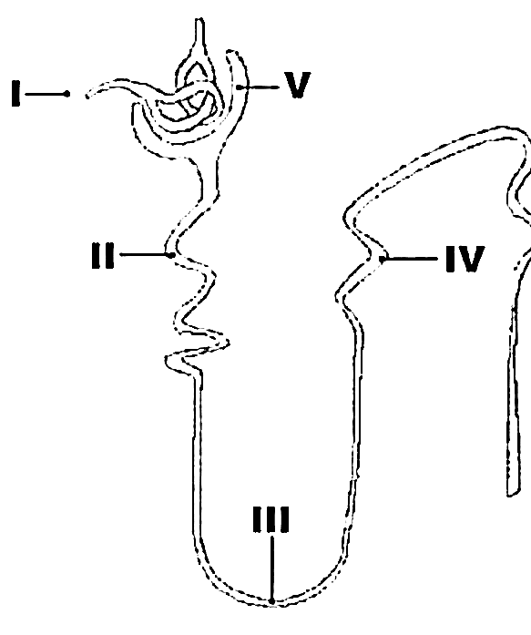

https://brainly.pl/

1. W którym odcinku będzie największe stężenie mocznika?

Odp. Jest to odcinek nefronu oznaczony ……………………………………….

1. Gdzie zachodzi najbardziej efektywne zagęszczanie moczu?

Odp. Zagęszczanie zachodzi na odcinku oznaczonym ……………………………

……………….../2 pkt.

(liczba uzyskanych punktów / maksymalna liczba punktów)

Zadanie nr 22 (0-2pkt.)

Rysunek przedstawia budowę mózgowia człowieka. Na schemacie zaznacz strzałkami i podpisz dwie części tyłomózgowia - móżdżek oraz rdzeń przedłużony. Następnie określ funkcje, jakie pełnią wskazane obszary mózgowia.

Do dyspozycji masz następujące funkcje: Koordynacja ruchów i położenie ciała   
w przestrzeni trójwymiarowej, ośrodek wzroku, słuchu i kojarzenia, ośrodek koordynacji nerwowo-hormonalnej, ośrodek żucia, połykania, kaszlu oraz kichania

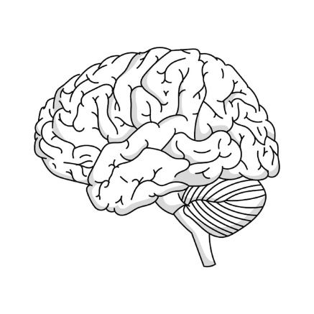

Móżdzek pełni ……………………………………………………………………….

Rdzeń przedłużony pełni …………………………………………………………..

……………….../2 pkt.

(liczba uzyskanych punktów / maksymalna liczba punktów)

Zadanie nr 23 (0-4pkt.)

Rysunek przedstawia budowę neuronu. Podaj nazwy elementów składowych neuronu, oznaczonych nr 1 i 3 na tym schemacie. Narysuj kierunek przewodzenia impulsu nerwowego. Drogę impulsu oznacz używając minimum 4 strzałek. Określ, jaką rolę spełniają oznaczone nr 4 przewężenia w osłonce mielinowej (przewężenia Ranviera).

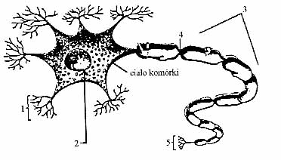

Nr 1 oznaczono………………………………………

Nr 3 oznaczono……………………………………..

Przewężenia w osłonce mielinowej umożliwiają ………………………………………………………………………………………………..

……………….../4 pkt.

(liczba uzyskanych punktów / maksymalna liczba punktów)

Zadanie nr 24 (0-4pkt.)

Schemat przedstawia budowę ucha człowieka. Podaj numer, którym oznaczono błonę bębenkową, kosteczki należące do ucha środkowego,następnie określ rolę, jaką pełni element oznaczony nr 4 i nr 5 oraz podaj, z jakim płatem mózgowia łączy się nerw równoważno-słuchowy.

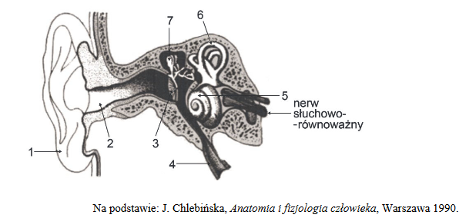

Do ucha środkowego należą kosteczki oznaczone nr ……………………………….…

Element nr 4 umożliwia ………………………………………………………………………………………………...

Element nr 5 umożliwia ………………………………………………………………………………………………

Nerw równoważno – słuchowy łaczy się z płatem ……………………………mózgowia.

……………….../4 pkt.

(liczba uzyskanych punktów / maksymalna liczba punktów)

Zadanie nr 25 (0-4pkt.)

Spośród poniższych dopasuj dany typ odporności do następującej odpowiedzi układu immunologicznego. Ustal, który opis do 1 do 4, zakwalifikujemy do: odporności nieswoistej czynnej, odporności nieswoistej biernej, odpornośći swoistej czynnej, odporności swoistej biernej.

W odpowiedzi wykorzystaj wszystkie podane opisy.

1. Kwas solny w soku żoładkowym
2. Fagocytoza dokonywana przez makrofagi
3. Przeciwciała znajdujące się w mleku matki
4. Jako wynik kontaktu organizmu z patogenem

Odp.: A odporność nieswoista bierna to nr ……………………..

B odporność nieswoista czynna to nr …………………….

C odporność swoista czynna to nr………………………….

D odporność swoista bierna to nr………………………….

……………….../4 pkt.

(liczba uzyskanych punktów / maksymalna liczba punktów)

Zadanie nr 26 (0-4pkt.)

Poniżej przedstawiono nazwy czterech hormonów. Połącz wszystkie hormony   
z właściwym im organem oraz pełnioną przez nie funkcją. Połącz każdy hormon tylko z jednym organem i jedną pełnioną funkcją.

Hormony:

1. insulina
2. tyroksyna
3. melatonina
4. testosteron

Proponowane organy:

trzustka, nadnercza, gonada (jądro), tarczyca, szyszynka,grasica

Proponowane funkcje:

stymulacja wytwarzania plemników - ………………………………………………….. regulacja poziomu glukozy we krwi - …………………………………………………..

regulacja snu (proces zasypiania, rytm dobowy) - …………………………………… regulacja metabolizmu białek, cukrów i lipidów - ……………………………………..

……………….../4 pkt.

(liczba uzyskanych punktów / maksymalna liczba punktów)

Zadanie nr 27 (0-4pkt.)

Schemat przedstawia krzywe wysycenia tlenem dwóch białek złożonych. Ciśnienie cząsteczkowe tlenu podano w mmHg.   
Podaj, jaka musi być w przybliżeniu wartość ciśnienia tlenu w mmHg, aby uzyskać 60% nasycenie tlenem hemoglobiny. Odpowiedz, gdzie w organizmie człowieka znajduje się białko hemoglobina, a gdzie znajdziemy mioglobinę. Podaj nazwę pierwiastka wchodzącego w skład obu tych białek.

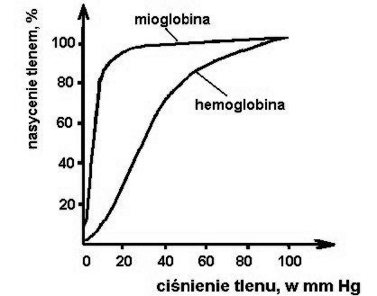

Wartość ciśnienia tlenu……………………… mmHg, pozwala na uzyskanie wysycenia hemoglobiny tlenem w ok.60%.

Hemoglobina znajduję się w ……………………………………….

Mioglobina znajduje się w…………………………………………..

W obu białkach wystepuje ……………………………………….. ..

……………….../4 pkt.

(liczba uzyskanych punktów / maksymalna liczba punktów)

Zadanie nr 28 (0-4pkt.)

Schemat przedstawia proces koniugacji u Protistów – koniugacja pantofelków (Paramecium sp.).

Po analizie schematu odpowiedz na pytania. Uwaga – w odpowiedziach może pojawić się to samo oznaczenie więcej niż raz.

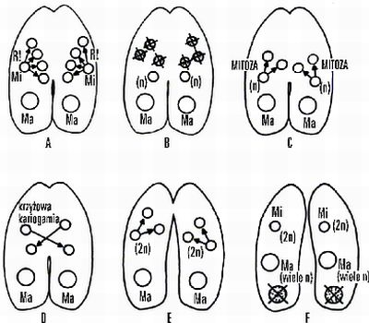

1. Który z rysunków przedstawia mejozę

Odp. Jest to rysunek oznaczony ……………..

1. Gdzie dochodzi do mitozy diploidalnego jądra

Odp. Jest to rysunek oznaczony ……………..

1. Gdzie dochodzi do mitozy haploidalnego jądra

Odp. Jest to rysunek oznaczony ……………..

1. Na których rysunkach przedstawiono moment uzyskiwania zmienności genetycznej tego organizmu

Odp. Są to rysunki oznaczone …………….. oraz ……………..

……………….../4 pkt.

(liczba uzyskanych punktów / maksymalna liczba punktów)

Zadanie nr 29 (0-4pkt.)

Dopasuj do przedstawionych na rysunkach schematycznych tkanek roślinnych, właściwy im opis.

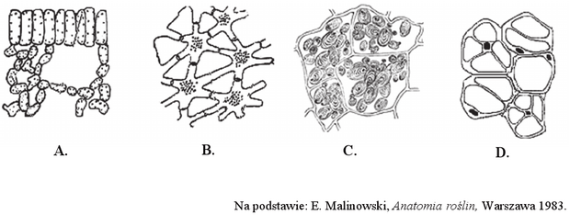

Masz do wyboru następujące opisy tkanek:

1. Tkanka ta występuje u roślin podwodnych, zwiększając ich wyporność   
   i ułatwiając unoszenie. Duża objętość przestworów komórkowych stanowi wewnętrzny zbiornik gazów wykorzystywanych w [metabolizmie](https://pl.wikipedia.org/wiki/Metabolizm) roślin.
2. Tkanka wyspecjalizowana w gromadzeniu i przechowywaniu wody, zbudowana z cienkościennych komórek zawierających duże wakuole   
   z zawartymi wewnątrz substancjami śluzowymi.
3. Dojrzałe [komórki](https://pl.wikipedia.org/wiki/Kom%C3%B3rka) tej tkanki mają mocno zgrubiałe i na ogół silnie zdrewniałe [ściany](https://pl.wikipedia.org/wiki/%C5%9Aciana_kom%C3%B3rkowa) wtórne, inkrustowane [ligniną](https://pl.wikipedia.org/wiki/Lignina), z licznymi [jamkami](https://pl.wikipedia.org/wiki/Jamki_(kom%C3%B3rka)). W czasie rozwoju tych komórek ich [protoplasty](https://pl.wikipedia.org/wiki/Protoplast) najczęściej zamierają i zanikają – są to więc komórki martwe.
4. Tkanka ta gromadzi [materiały zapasowe](https://pl.wikipedia.org/wiki/Materia%C5%82y_zapasowe) (węglowodany, tłuszcze, białka). Komórki magazynujące substancje pokarmowe najczęściej mają cienkie ściany komórkowe. Tkankę tę znajdziemy w łodygach, korzeniach, nasionach czy owocach.
5. Komórki tej tkanki zawierają liczne soczewkowate [chloroplasty](https://pl.wikipedia.org/wiki/Chloroplast). Jest tkanką żywą. Zachodzi w niej proces [fotosyntezy](https://pl.wikipedia.org/wiki/Fotosynteza). Występuje głównie w [liściach](https://pl.wikipedia.org/wiki/Li%C5%9B%C4%87)   
   i młodych łodygach.

Tkance oznaczonej literą A odpowiada opis nr…………………………..

Tkance oznaczonej literą B odpowiada opis nr…………………………

Tkance oznaczonej literą C odpowiada opis nr…………………………..

Tkance oznaczonej literą D odpowiada opis nr…………………………..

……………….../4 pkt.

(liczba uzyskanych punktów / maksymalna liczba punktów)

Zadanie nr 30 (0-2pkt.)

Schemat przedstawia przekrój przez łodygę rośliny. Podaj, którą literą oznaczono kambium (miazgę) oraz określ jaką funkcję ono pełni.

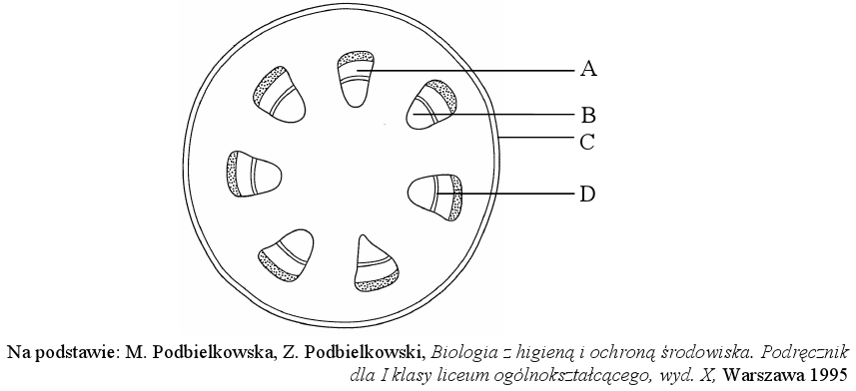

Kambium na schemacie oznaczono literą ……………………………………

Pełni ono następującą funkcję……………………………………………………

……………….../2 pkt.

(liczba uzyskanych punktów / maksymalna liczba punktów)

Zadanie nr 31 (0-6pkt.)

Dopasuj do podanych gatunków roślin, po jednym przykładzie modyfikowanego organu, który u niej występuje.

Modyfikacje organów przedstawia poniższa tabela.

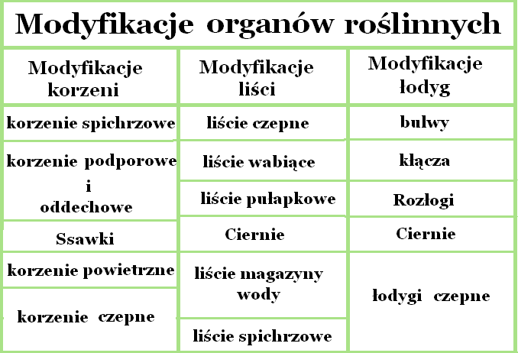

Odp.:

Jemioła pospolita posiada……………………….

Cebula zwyczajna posiada ……………………..

Marchew zwyczajna posiada ……………………

Psianka ziemniak posiada ……………………….

Poziomka pospolita posiada ………………….....

Rosiczka okrągłolistna posiada ………………....

……………….../6 pkt.

(liczba uzyskanych punktów / maksymalna liczba punktów)

Zadanie nr 32 (0-3pkt.)

Na postawie danych zawartych w tabeli, skonstruuj wykres liniowy obrazujący zależność intensywności procesu fotosyntezy od temperatury. Odpowiednio podpisz osie x i y oraz prawidłowo dokonaj podziału każdej z osi wykresu. Pamiętaj o czytelności zapisu.

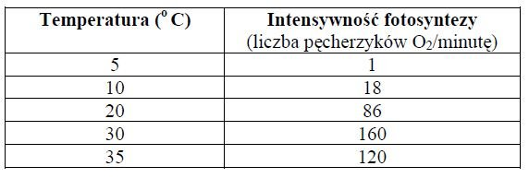

<https://www.dwmed.pl/>

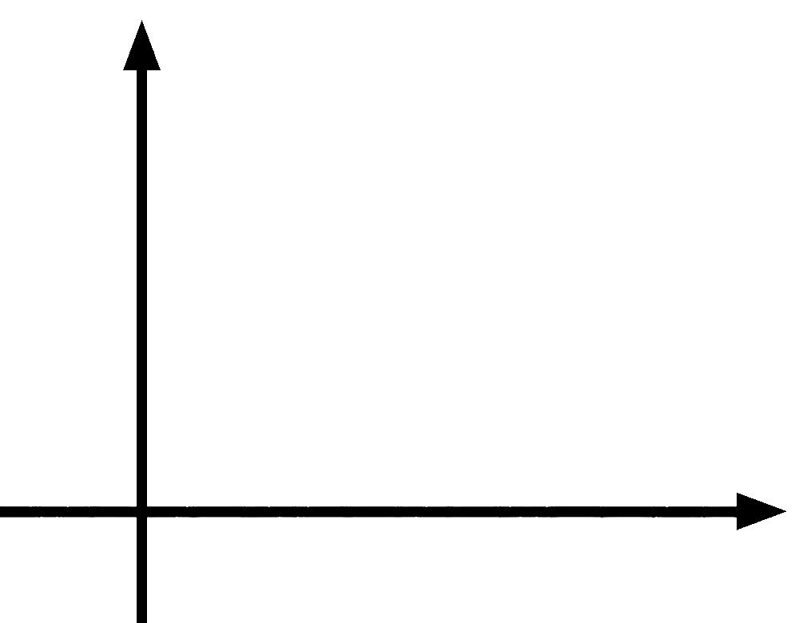

……………….../3 pkt.

(liczba uzyskanych punktów / maksymalna liczba punktów)

BRUDNOPIS